Elektricitet och magnetism

Introduktion, s. 126

Atomer består av flera delar
Atomer består av elektroner, protoner och neutroner.
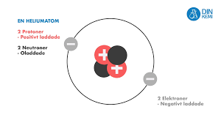
Protoner och neutroner finns i kärnan, och runt den surrar elektroner i ett slags skal.
Elektronerna i det yttersta skalet är de enda som har kontakt med omgivningen, så de kommer avgöra vilka kemiska egenskaper ämnet har.
Det mesta av atomen är tomrum. Om kärnan var en apelsin, skulle atomen vara en 10 km stor boll av tomrum.
Elektroner knuffar undan (repellerar) andra elektroner, lite som en magnets nordpol knuffar undan en annan magnets nordpol.
På samma sätt kommer protoner (som är positiva) att dra till sig (attrahera) elektroner (som är negativa), likt hur en magnets sydpol attraherar en annan magnets nordpol.

Statisk elektricitet
Ibland kan elektroner skrapas av från ett material till ett annat. Då kan det uppstå ett överskott eller underskott av elektroner på ytan. Detta kallas statisk elektricitet.
Störst effekt får man när ett material som gärna släpper elektroner skrapar i ett material som gärna tar till sig elektroner.
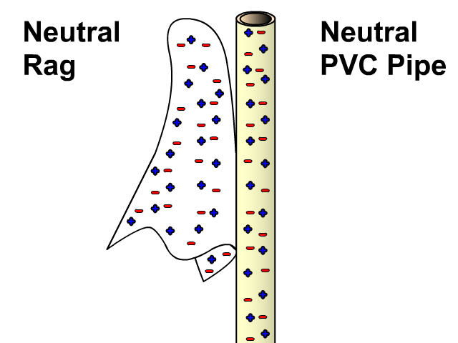

Elektrisk spänning
När det finns mycket elektroner på ett ställe, vill de knuffa undan varandra. Om det då finns lite elektroner på ett annat ställe, kan det uppstå en spänning mellan dessa ställen. Elektronerna vill åka till stället med lite elektroner. Spänning är ett mått på hur stor elektrisk kraft som drar/knuffar elektronerna.

Elektrisk ström
När elektroner färdas från ett ställe med mycket elektroner till ett ställe med färre elektroner, uppstår det vi kallar för en elektrisk ström. Det behövs en skillnad i elektrisk laddning, alltså en elektrisk spänning, för att en ström ska kunna uppstå.

Elektriska kretsar
En elektrisk krets är ett slutet system där elektroner kan röra sig.  Exempel: Ett batteri kopplat till en lampa. Strömmen kan gå från ena polen på batteriet, genom en kabel, genom lampan så att den lyser, tillbaka till andra polen på batteriet. Då har man en sluten krets.  Om man då till exempel skruvar ut lampan, eller drar loss en kabel, så bryts kretsen. | 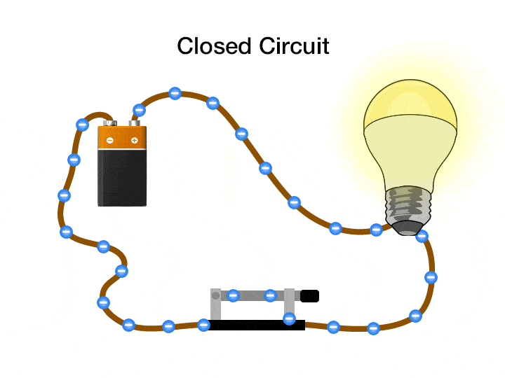

Några vanliga elektriska komponenter
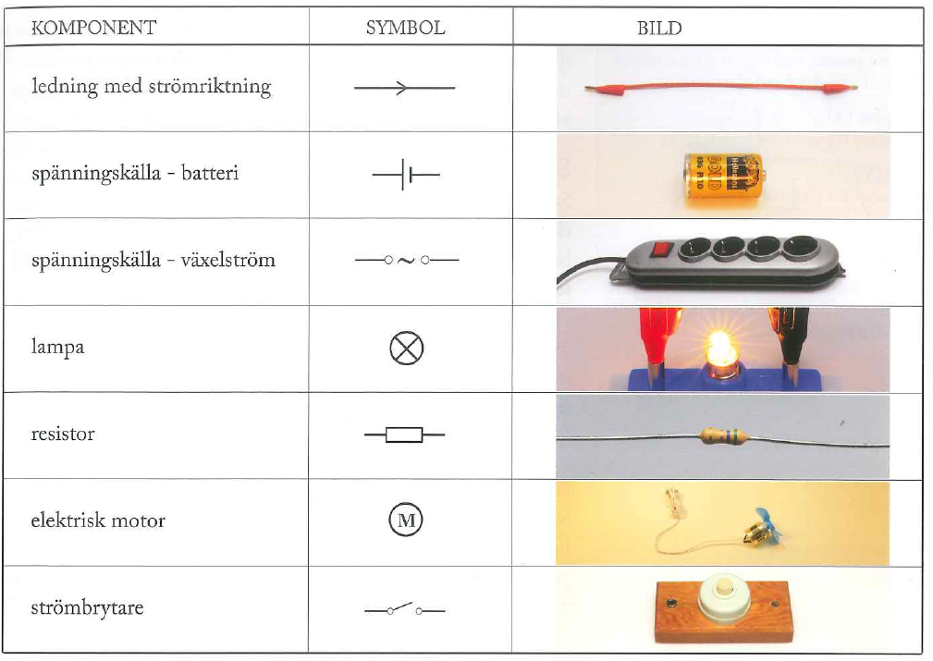

Ohms lag
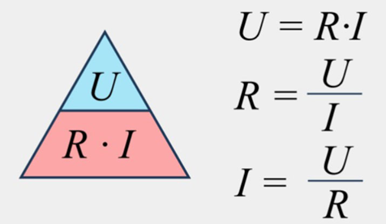
Ohms lag beskriver förhållandet mellan ström, spänning och resistans.
U är spänningen, mäts i volt (V)
R är resistansen, mäts i ohm (Ω)
I är strömmen, mäts i ampere (A)
De kan räknas ut enligt formlerna ovan.
Ju större spänning och ju mindre resistans man har, desto större ström får man i en krets.
Räkneexempel:  I en krets finns ett motstånd på 6 Ω  Batteriet i kretsen är på 3 V  Då kommer vi få strömmen:  $$I=\frac{U}{R}=\frac{3}{6}=0,5 A$$ | 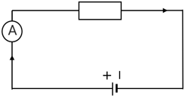

Kortslutning och säkringar
Ibland kan det uppstå ett fel, där en elektrisk krets sluts för tidigt (kort).
Exempel: Kablarna till en elmotor råkar korsa varandra.
Strömmen kommer då ta genvägen genom kortslutningen istället för att gå genom motorn.
Den kortslutna kretsen har mycket mindre resistans än tidigare, vilket leder till att det kommer gå en mycket större ström genom kretsen. Kablar kan överhetta och det kan börja brinna om det finns brännbart material i närheten.
En säkring är en elektrisk komponent som ligger i strömmens väg. Den bryter strömmen om den blir för stor.  En enkel säkring är en tråd som brinner av om det går mer än t.ex. 10 ampere genom den.  Säkringar är jätteviktiga och finns i väldigt många elektriska apparater. De finns i hus för att minska risken för elektriska bränder i husen. | 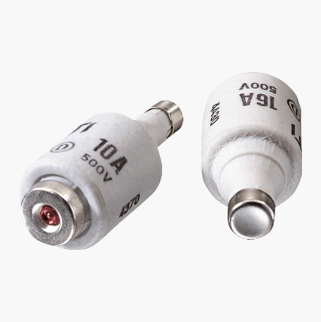

Serie- och parallellkoppling
Seriekoppling är när man kopplar flera elektriska komponenter ”i serie” efter varandra i en krets.  När man kopplar flera lampor i serie behövs större spänning för att de ska lysa lika klart som en ensam lampa. |  | 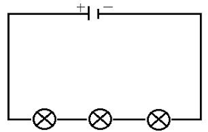
Parallellkoppling är när man kopplar komponenter parallellt med varandra i en krets.  När man parallellkopplar tre lampor, kommer de lysa lika klart som en ensam lampa, men drar tre gånger så mycket ström. | 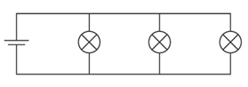
När man seriekopplar batterier, hjälps de åt att dra runt strömmen i kretsen och man får högre spänning. Ofta används t.ex. 3 batterier på 1,5 V vardera för att få 4,5 V. | 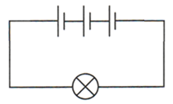
Parallellkopplar man batterierna får man inte högre spänning, men de delar på arbetet och batterierna räcker längre. | 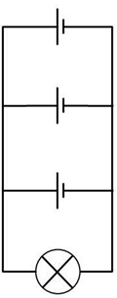

Elektricitet och magnetism
En magnet har en nordpol och en sydpol. När man sätter två magneter intill varandra, rättar de in sig så att nordpolen pekar mot sydpolen. | 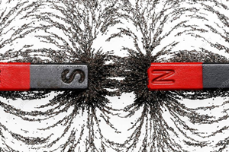

En kompass är en liten permanentmagnet. Precis som en vanlig magnet kommer den rätta in sig efter det starkaste magnetfältet den känner av. Om man inte har någon annan magnet i närheten, rättar den in sig efter jordens magnetfält. | 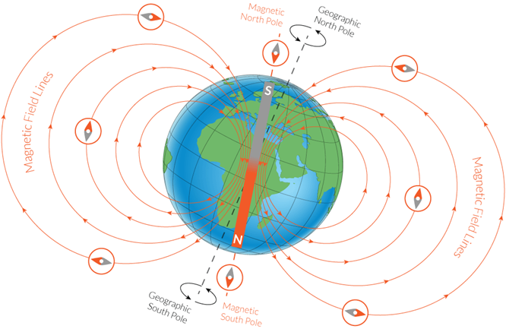

Ett magnetfält går ut från en magnets nordpol, runt och tillbaka in i dess sydpol.

När man leder en elektrisk ström genom en kabel, bildas ett magnetiskt fält runt kabeln. | 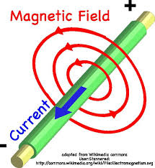
Genom att linda kabeln runt i en spole, kan den här effekten förstärkas, och man får en så kallad elektromagnet. En elektromagnet går att slå av och på, till skillnad från en permanentmagnet. | 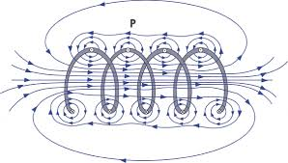
Det motsatta funkar också! Om man för en permanentmagnet mot en spole, så kommer det att alstras en ström i spolen. Det här kallas induktion. Induktion används för att alstra det mesta av den elström vi använder i samhället idag. | 